凌云平台LT2系列产品

凌云平台就是“企业级Linux服务器”，基于Linux开放开源软件技术堆栈，带来相同的简单易用和技能复用

应用：一致的应用开发交付
运维：统一的混合多云管理
服务：共享的服务治理管控

  - 更敏捷：更快的容器启动和自动扩展及Pod间或者Pod和数据服务之间的高速低延迟内存通讯；秒级容量激活实现底层平台+容器化平台的硬件+软件协同的弹性扩展！
  - 更稳定：高度安全可靠的底层平台加上共享大资源池对于局部故障带来全局影响有关问题的有效防范，以及低成本高性能扩展灾备模式
  - 更经济：单机百万级高密度容器部署实现超越以一顶百的规模经济效应，从容应对分布式带来的更为严峻的数量的挑战！

处理器：
  - 最大支持65核（用户可配置）
  - 14nm SOI技术，4.5GHz主频
  - 比上代减少20%的芯片面积，功耗降低20%
  - 全新片上压缩加速芯片，可更快压缩处理和更高效存储数据

缓存：
  - 与上代相比，L2 cache（instruction） 增加为2倍，L3 Cache增加为2倍，L4 cache增加43%

内存：
  - 每系统最大支持16 TB内存 ——支持内存RAIM技术

数据处理器：
  - 支持通过 RoCE, OSA, FICON和FCP协议进行I/O通信

可定制化配置：
CPC Drawer | Customer  PUs | Max Memory
2 | 65 | 16 TB
1 | 31 | 8 TB
1 | 21 | 4 TB
1 | 13 | 4 TB
1 | 4 | 2 TB

神州云科 凌云平台 III LT2 Grid配置

Model | IFL | Memory （GB） | CPU Drawer | I/O Drawer | FICON （ports） | RoCE 10Gb （ports） | OSA 10Gb （ports） | OSA 1000BASE
8562-LT2 | 13（Max21） | 768 | 1 | 1 | 8 | 4 |  | 4
8562-LT2 | 21（Max31） | 1280 | 1 | 1 | 8 | 8 |  | 8
8562-LT2 | 31（Max31） | 1792 | 1 | 1 | 8 | 8 |  | 8

  - 上述配置仅列出CPU、内存与IO卡等主要配置参数，其余配置信息请咨询神州云科销售代表
  - Grid配置可灵活选取3/4/5/6年的维保搭配采购
  - Grid配置存在有效期限，上述配置可生效至2022年12月31日
  - 上述Grid配置及价格仅适用于中国大陆

典型应用场景
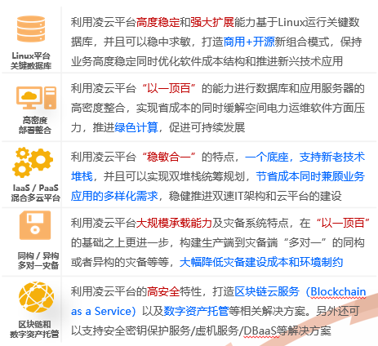

3大核心价值助力客户稳健推进低碳+云化 转型
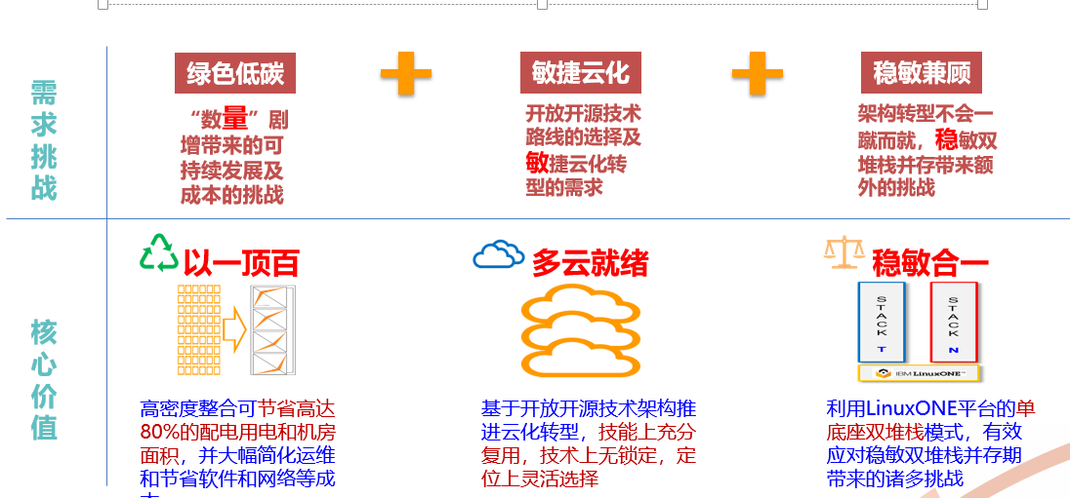

业务联系人
张靖：13701302256 zhangjing@digitalchina.com

